NÁZEV ŠKOLY: | Základní škola a mateřská škola Bohdalov
ČÍSLO PROJEKTU: | CZ.1.07/1.4.00/21.3806
ŠABLONA: | IV/2
TÉMATICKÝ OKRUH: | Matematika a její aplikace, Geometrie v rovině a prostoru
ROČNÍK: | 7.
NÁZEV MATERIÁLU: | VY_42_INOVACE_24_4M-Věta sus
AUTOR: | Mgr. Markéta Chlubnová
DATUM TVORBY: | Leden 2014
OVĚŘENÍ: | 24. 1. 2014
ANOTACE: | Učební pomůckou je pracovní list, který je určen k vytisknutí pro každého žáka. Žáci formou samostatné práce řeší úkoly (ve vyučovací hodině nebo jako domácí úkol), kdy mají určit dvojice shodných trojúhelníků a správně tuto shodnost zapsat. Ve vyučování při společné kontrole je vhodné tento dokument promítat na projekční tabuli.

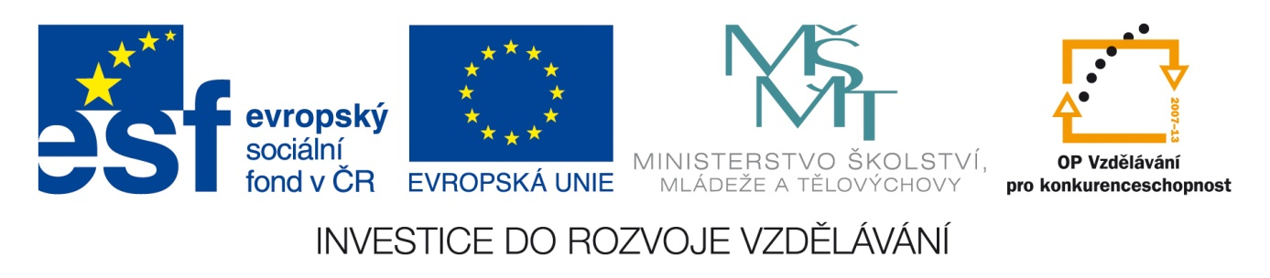
- Určete, které trojúhelníky jsou shodné. V kladném případě shodnost trojúhelníků zapište:

. . . . . . . . . . ≅ . . . . . . . . . . (podle věty . . . . .)
. . . . . . . . . . ≅ . . . . . . . . . . (podle věty . . . . .)
. . . . . . . . . . ≅ . . . . . . . . . . (podle věty . . . . .)
. . . . . . . . . . ≅ . . . . . . . . . . (podle věty . . . . .)

- Rozhodněte, zda uvedené trojúhelníky jsou shodné, v kladném případě shodnost zapište (pomožte si náčrty):
  - Δ RST: s = 4 cm; t = 5 cm; |$\text{∢}$TRS| = 60°
Δ DEF: d = 4 cm; |$\text{∢}$EFD| = 60°, e = 5 cm
. . . . . . . . . . . . . . . . . . . .

  - Δ KLM: l = 10 cm; m = 11 cm; |$\text{∢}$MKL| = 40°
Δ OPQ: o = 110 mm; p = 1 dm; |$\text{∢}$OPQ| = 40°
. . . . . . . . . . . . . . . . . . . .

- Sestrojte Δ RST: |ST| = 60 mm, |RT| = 55 mm, ԏ = 185°.
(náčrt + rozbor, postup, konstrukce, závěr)

- Sestrojte Δ KLM: k =52 mm, l = 50 mm, |$\text{∢}$LMK| = 112°.
(náčrt + rozbor, postup, konstrukce, závěr)

Následující příklady řešte do školního sešitu:
- Sestrojte Δ ABC: a =50 mm, b = 6 cm, α = 75°.
(náčrt + rozbor, postup, konstrukce, závěr)

- Sestrojte Δ ABC: a =30 mm, b = 4 cm, |$\text{∢}$CAB| = 40°.
(náčrt + rozbor, postup, konstrukce, závěr)
ŘEŠENÍ:

Δ JKL ≅ Δ STU (podle věty sus, sss)
Δ GHI ≅ Δ RPQ (podle věty sus)
Δ NOM ≅ Δ B₁C₁A₁ (podle věty sus)
- a) Δ SRT ≅ Δ DFE (sus) b) nelze rozhodnout
- nelze sestrojit, = 185° > 180°
- lze sestrojit, 1 řešení
- nemá řešení
- 2 řešení

CITACE A ZDROJE:
Autorem materiálu a všech jeho částí, pokud není uvedeno jinak, je Mgr. Markéta Chlubnová.

